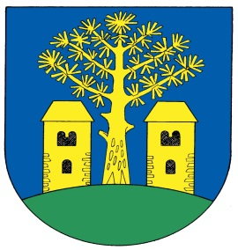
Mimořádný zpravodaj
obce Borovany
Milí občané, 1. 8. 2018
jak jsme již loni zmiňovali ve Zprávičkách 2017, čeká nás letos odhalení pomníku padlých v 1. světové válce u příležitosti 100. výročí její ukončení a vzniku samostatného Československého státu.
Slavnostní odhalení proběhne v pátek 28. září na Václava. Pozvánku s podrobnostmi všichni obdržíte. Na druhé straně uvádíme seznam padlých, který jsme dali dohromady. Aby bylo na pomníčku uvedeno vše co nejpřesněji, prosíme Vás o přečtení a kontrolu jmen a údajů. Máte-li někdo jiné informace nebo můžete něco doplnit (chybějící místa a roky úmrtí) nahlaste to do pátku 10. 8. 2018 na OÚ.
Žádáme Vás též o poskytnutí fotografií z této války, vojínů padlých i přeživších, pohlednice nebo různé jiné listiny a zajímavosti z tohoto období. Vše zkopírujeme
a ihned vrátíme.
Dále Vás žádáme o zapůjčení starých fotografií Vašich domů. Někteří jste nám již fotografie půjčili. Věřte, že největší historický materiál o naší vesnici je právě u každého doma, aniž si to uvědomujeme a byla by škoda, aby vše upadlo v zapomnění. Focení domů a osob se již chýlí ke konci, kdo se ještě nefotil, ozvěte se Martinu Pelichovi, tel.776166641.
Názorný příklad, poznáte, čí jsou to domy?
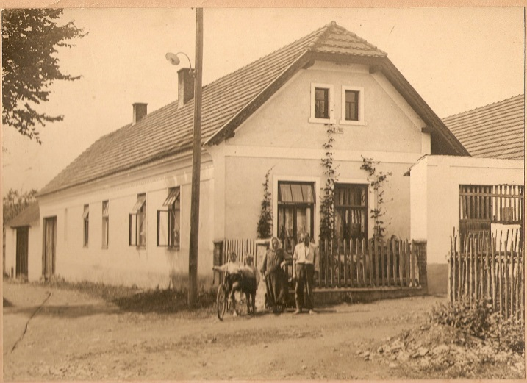
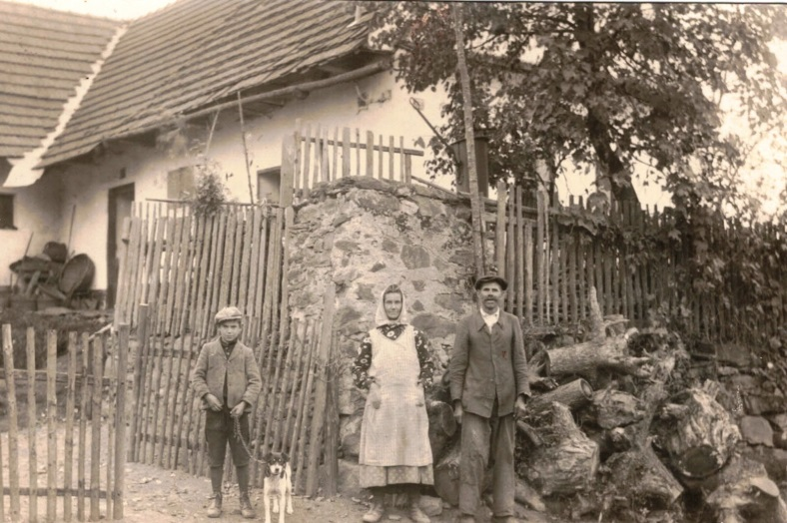
Seznam padlých na 2. straně

Seznam padlých – 1. světová válka (1914 – 1918)
Blažek Jan č.p. 33 *1885 ! 1914 Srbsko
Blažek Karel č.p. 48 *1891 ! ? ?
Bouška Jan č.p. 26 *1876 ! 1915 Slovensko
Bouška Josef č.p. 25 *1887 ! 1915 Srbsko
Brčák Jan č.p. 53 *1893 ! 1919 Slovensko
Buriánek František č.p. 49 *1884 ! 1914 Srbsko
Drhovský František č.p. 58 *1888 ! 1915 Srbsko
Dvořák Václav č.p. 6 *1897 ! 1915 ?
Kadlec Jan č.p. 16 *1885 ! 1915 Srbsko
Kadlec Josef č.p. 16 *1888 ! 1916 ?
Kočmíd Jan č.p. 9 *1897 ! 1917 Itálie
Kojetín Jan č.p. 38 *1884 ! 1914 Srbsko
Kojetín Václav č.p. 38 *1893 ! 1914 Srbsko
Kunt František č.p. 57 *1885 ! 1915 Srbsko
Kunt Karel č.p. 57 *1894 ! ? ?
Novák František č.p. 70 *1898 ! ? ?
Novodvorský Karel č.p. 71 *1898 ! 1917 Itálie
Petřík Stanislav č.p. 32 *1893 ! 1916 Bernartice
Petřík Václav č.p.32 *1895 ! 1915 Rusko
Rybáček František č.p. 18 *1894 ! 1917 Srbsko
Toman Antonín č.p. 3 *1886 ! 1915 Rusko
Zelenka František č.p. 10 *1893 ! 1915 Rusko
(Vykřičník znamená křížek)

Předem děkujeme všem za spolupráci.
Ivana Dolejšková – starostka

